P O T V R Z E N Í O B J E D N Á V K Y
Číslo: 6252258
Prodávající:
Kupující:
MULTIP Moravia s.r.o.
Základní škola Slaný, Politických vězňů 777,
okres Kladno
Palackého 1135/27
Politických vězňů 777/2
74101
Nový Jičín
27401
Slaný
Ičo: 16627971
Ičo: 43776761
Dič: CZ16627971
Dič:
OR: Zapsáno dne 6.5.1991 v OR u KS
Příjemce:
v Ostravě - odd. C. vložka 632
Datum vystavení: 21.11.2025
Smlouva-objednávka: 0000020164
Datum dodání:
16.01.2026
Číslo zakázky:
Doprava:
6252258
Obchodní číslo
Název zboží
Sleva/
Cena s DPH Přirážka
Množství Jed.
DPH
Částka s DPH
2
62071523112004
Lavice GABI 23 - 2M, v.s 5-7, koše
RAL2004, deska LTD buk 18mm s oblými rohy, s košem, vel.5-7
15,00
ks
2729,00 0,00 %
40935,00
21%
lavice výškově nastavitelná, 2-místná, vel. 5-7, s odkládacími koši, barva kovové konstrukce RAL 2004 - oranžová, deska 18
mm s oblými rohy
261060500022004
židle GABI vs5 R2004
RAL2004, vel.5-7
30,00
ks
1478,00 0,00 %
44340,00
21%
21%
židle výškově nastavitelná, vel. 5-7, barva kovové konstrukce RAL 2004 - oranžová, sedák a opěrák z bukové překližky
2
62071323115015
Lavice GABI 23 - 2M, v.s 3-5, koše
RAL5015, deska LTD buk 18mm s oblými rohy, s košem, vel.3-5
15,00
ks
2729,00 0,00 %
40935,00
lavice výškově nastavitelná, 2-místná, vel. 3-5, s odkládacími koši, barva kovové konstrukce RAL 5015 - sv.modrá, deska 18
mm s oblými rohy
261060300025015
židle GABI vs3 R5015
RAL5015, vel.3-5
30,00
ks
1478,00 0,00 %
44340,00
21%
21%
židle výškově nastavitelná, vel. 3-5, barva kovové konstrukce RAL 5015 - sv. modrá, sedák a opěrák z bukové překližky
2
62071523111028
Lavice GABI 23 - 2M, v.s 5-7, koše
RAL1028, deska LTD buk 18mm s oblými rohy, s košem, vel.5-7
3,00
ks
2729,00 0,00 %
8187,00
lavice výškově nastavitelná, 2-místná, vel. 5-7, s odkládacími koši, barva kovové konstrukce RAL 1028- tm.žlutá, deska 18 mm
s oblými rohy
261060500021028
židle GABI vs5 R1028
RAL1028, vel.5-7
6,00
ks
1478,00 0,00 %
8868,00
21%
židle výškově nastavitelná, vel. 5-7, barva kovové konstrukce RAL 1028 - tm. žlutá, sedák a opěrák z bukové překližky
990053
+doprava 0% - zak. nad 70 tis.
1,00
x
0,00 %
0,00
21%
Strana: 1
obj č. 6252258

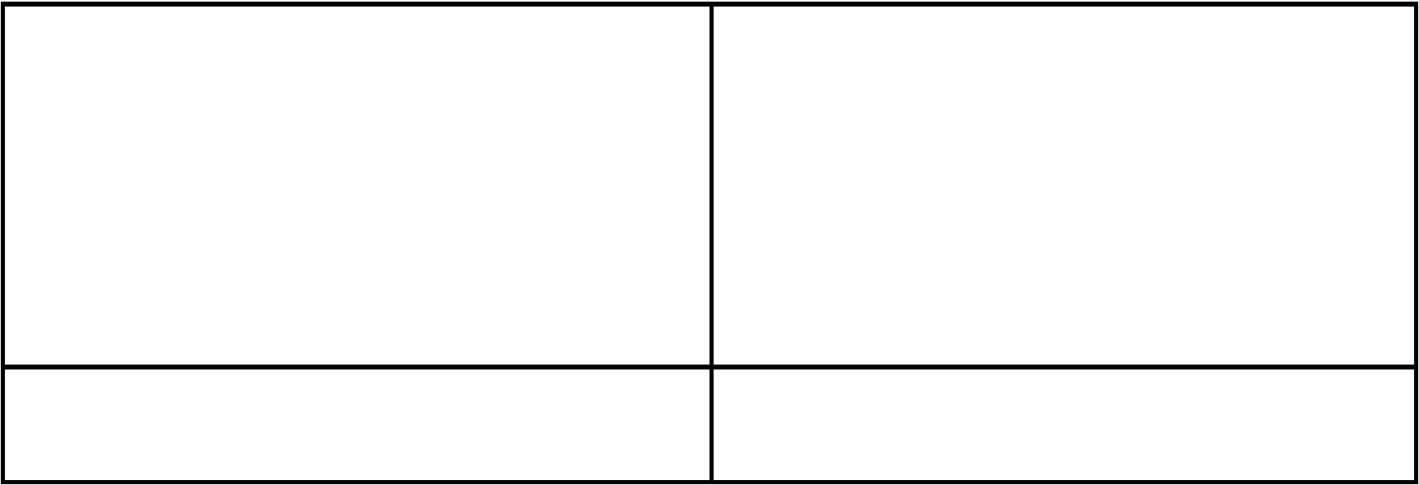














Celkem bez DPH
Celkem s DPH
155045,45
187605,00
Kč
Kč
Tímto potvrzujeme Vaši objednávku jejímž předmětem jsou výše uvedené položky.
Smluvní vztah mezi prodávajícím a kupujícím se řídí Obchodními podmínkami společnosti MULTIP Moravia s.r.o. .
Znění obchodních podmínek je přiloženo.
V případě, že kupující s obsahem tohoto potvrzení nesouhlasí, je povinen sdělit to prodávajícímu bezodkladně, nejpozději však do 3 dnů
od doručení tohoto potvrzení. V případě, že kupující v uvedené lhůtě nesdělí prodávajícímu své výhrady, pak platí, že s podmínkami
uvedenými v tomto potvrzení bez výhrad souhlasí.
Předběžný termín dodání je uveden v záhlaví potvrzení. Termín/čas dodání bude upřesněn telefonicky.
Dodáním/dopravou se rozumí dovoz zboží na místo určené kupujícím a jeho složení z vozidla, přičemž kupující zajišťuje potřebný počet
osob, které budou nápomocny při vykládce objednaného zboží. Kupující je povinen zajistit bezbariérový přístup a parkování nákladního
vozidla (nad 3,5 t) ve vzdálenosti maximálně 5 m od sídla kupujícího či doručovací adresy.
Roznos nábytku či montáž tabulí, kovových sestavných skříní a regálů je nutné předem objednat.
Pro provedení montáže kupující zajistí řádně připravené prostory.
Faktura bude zaslána v elektronické podobě.
Děkujeme za zakázku a těšíme se na další spolupráci.
MULTIP Moravia s.r.o., Palackého 1135/27, 741 01 Nový Jičín
tel.:
obchodni@multip.cz
www.multip.cz



